Snelstartgids voor Dahua Easy4ip A-serie HD Wi-Fi Netwerkcamera

Inhoud:
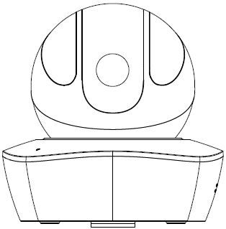 | 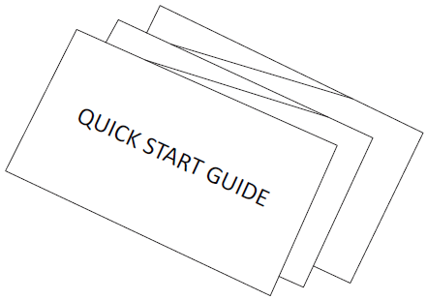
Apparaat × 1 | QSG × 1

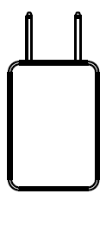 | 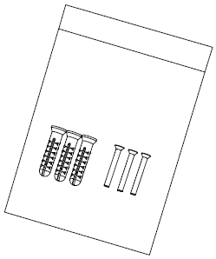
Voedingsadapter × 1 | Schroeven × 1

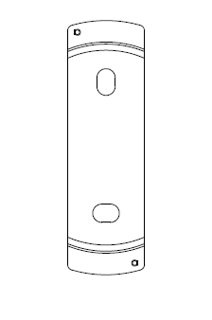
Montageplaat × 1 | Montageoverzicht × 1

Kenmerken van het product
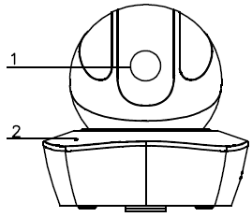 | 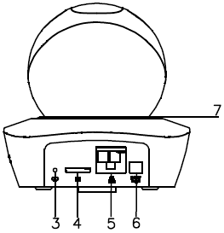
Afbeelding 2–1 | Afbeelding 2–2
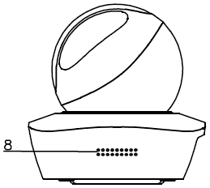
Afbeelding 2–3
Raadpleeg het volgende blad voor meer informatie over elke poort.
SN | Naam
1 | Lens
2 | Microfoon
3 | Opnieuw instellen / WPS (Wifi Protected Setup)
4 | Slot voor micro-SD-kaart
5 | Netwerkpoort
6 | Stroomaansluiting
7 | Indicatielampje
8 | Luidspreker
Blad 2–1

Opmerking:
Om de camera te resetten, houdt de wps knop 10 seconden ingedrukt totdat het lampje uitgaat; één keer kort indrukken voor WPS.
Raadpleeg het volgende blad voor meer informatie over de status van het lampje.
Het standaard wachtwoord van de camera is: admin
Status apparaat | Status van het lampje
Draaiend rood lampje | Bezig met opstarten
Draaiend groen lampje | Opstarten voltooid, wacht op Wi-Fi-configuratie, activeer slimme configuratie-status
Ademend groen lampje | Slimme Wi-Fi-configuratie in behandeling, inclusief WPS, managementframe, enz.
Blauw lampje aan | Wi-Fi-verbinding geslaagd, normale werking.
Ademend geel lampje | Netwerkverbinding mislukt of verbreking na gelukte netwerkverbinding.
Ademend rood lampje | Alarm of storing SD-kaart
Blad 2–2

Bediening via Easy4ip APP
Stap 1
Zet het apparaat aan met behulp van de voedingsadapter.

Stap 2
Verbind uw smartphone met uw Wi-Fi-netwerk. Download de Easy4ip APP van de Playstore (bij een Android telefoon) of van de AppStore (bij een iOS telefoon) en installeer de Easy4ip APP.

Stap 3
Open de Easy4ip APP (neem IOS als voorbeeld), klik op login om in te loggen op de app (als u de APP voor het eerste gebruikt is het de bedoeling dat u zich registreert).

Stap 4
Klik op “+” om apparaten toe te voegen.
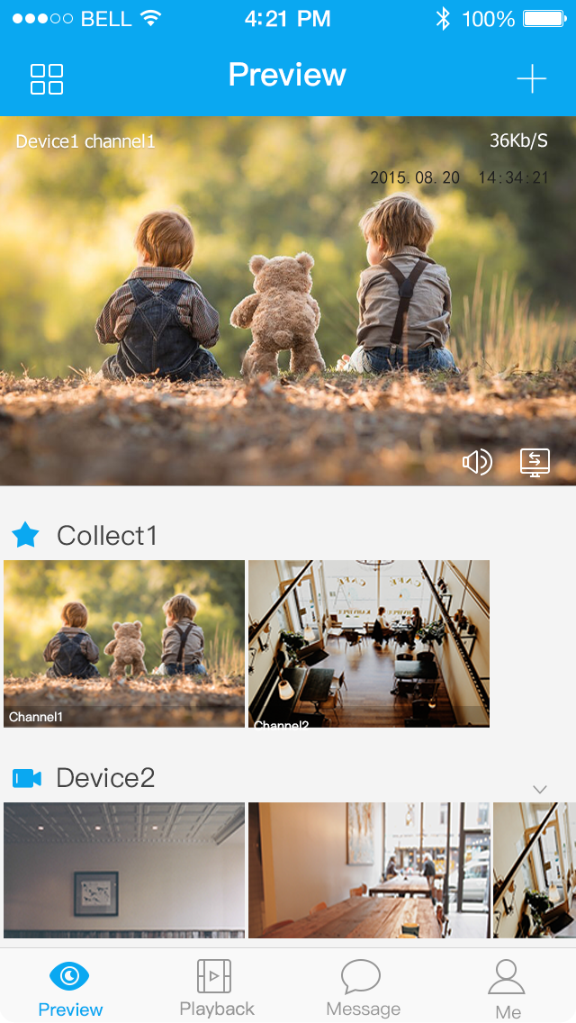
Afbeelding 3–1
Stap 5
Kies “Draadloos (Wireless)”.
Afbeelding 3–2
Stap 6
Geef de camera een naam en scan de QR-code op de camera.
Afbeelding 3–3

Klik op next
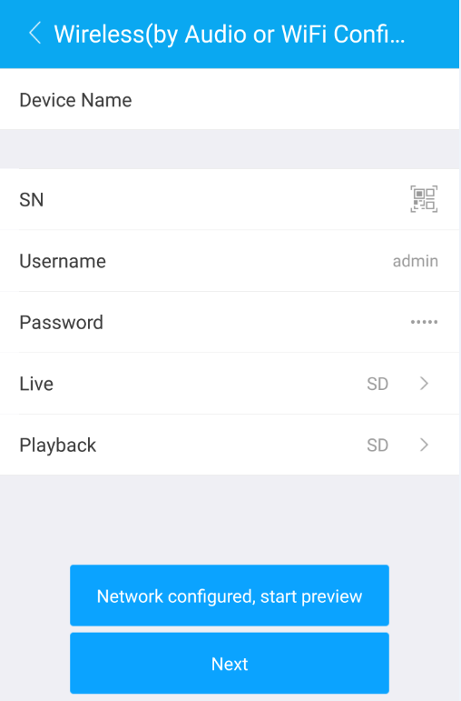
Afbeelding 3–4

Stap 7
Voer het Wi-Fi-wachtwoord in en klik op next.
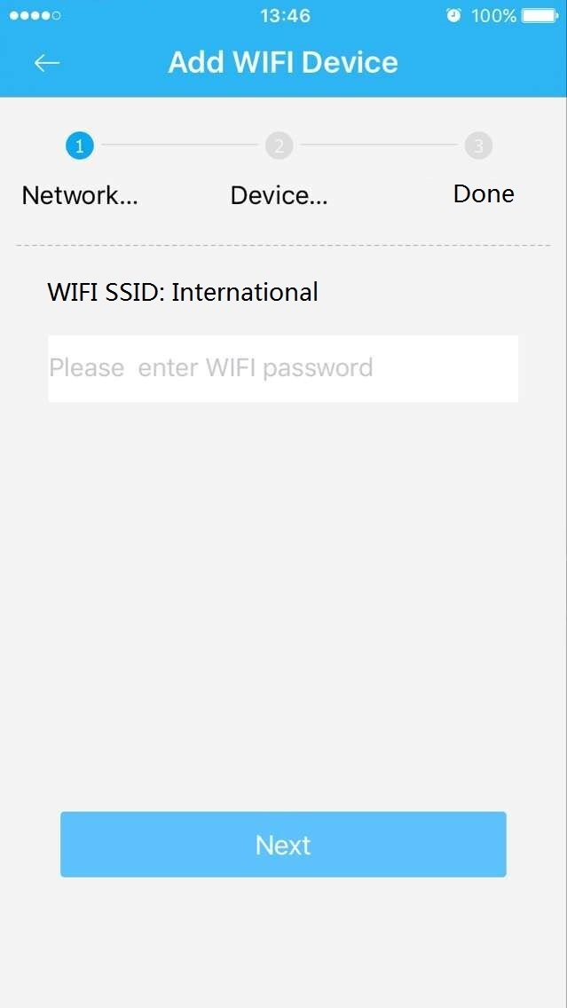
Afbeelding 3–5
Stap 8
Wacht 60 seconden tot de Wi-Fi-verbinding voltooid is.
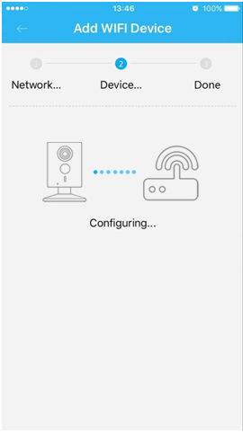
Afbeelding 3–6

Opmerking: Als u het Wi-Fi-signaal wilt wijzigen, dient u de camera terug te zetten naar de fabrieksinstellingen en stappen 5-8 te herhalen; Let op standaard wachtwoord van de camera is: admin

Bediening via DMSS APP
Stap 1
Zet het apparaat aan met behulp van de voedingsadapter.
Stap 2
Verbind uw iPhone (of Android telefoon) met een Wi-Fi-signaal.
Stap 3
Open DMSS Lite gedownload uit de APP Store (of de Playstore) en kies “Apparaatbeheer (Device Manager)”.
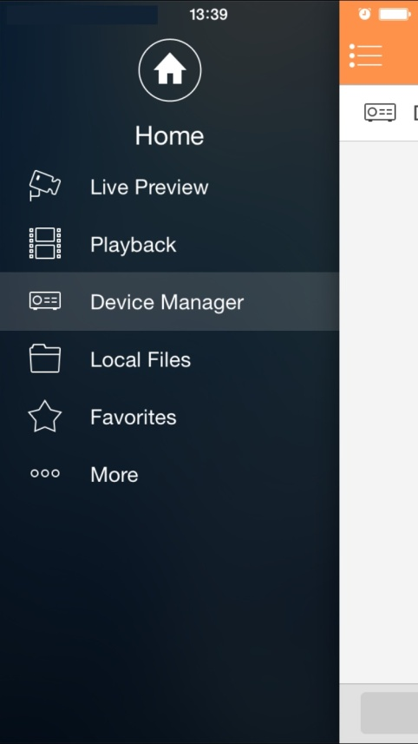
Afbeelding 4–1
Stap 4
Klik op “+” en kies “WiFi configuration)
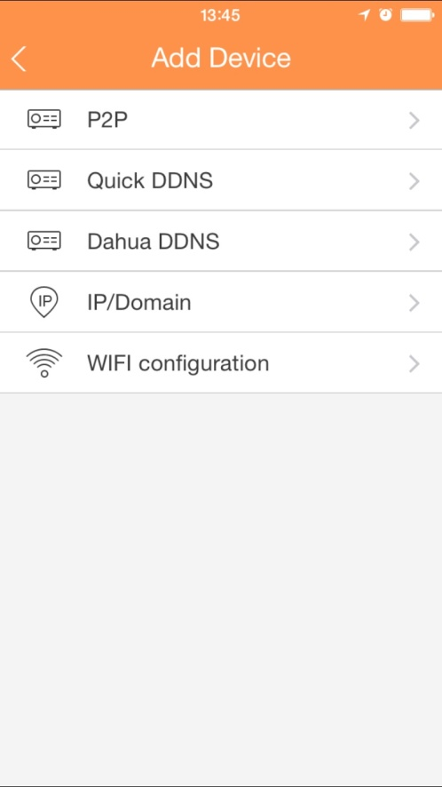
Afbeelding 4–2
Stap 5
Voer een apparaatnaam (deze kunt u zelf bedenken ) in en scan de QR-code op de camera. Wachtwoord van de camera is: admin klik volgende (next)”.
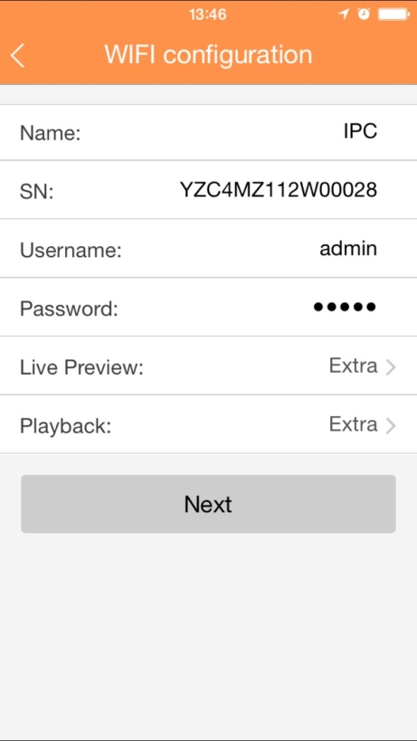
Afbeelding 4–3
Stap 6
Voer het Wi-Fi-wachtwoord in en klik op “volgende (next)”.
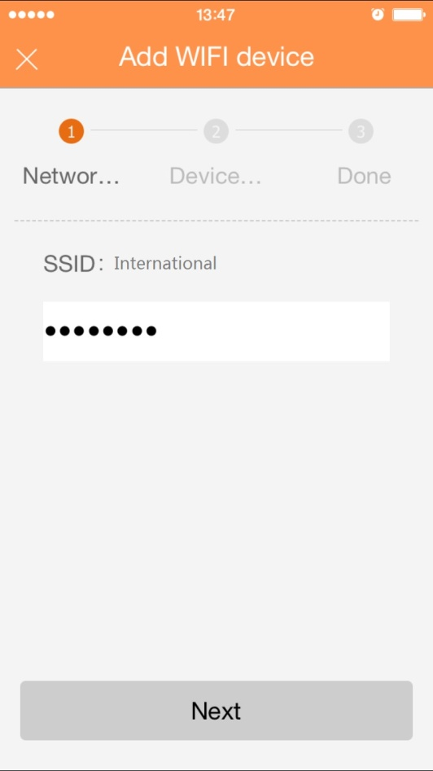
Afbeelding 4–4
Stap 7
Verbinding voltooid.
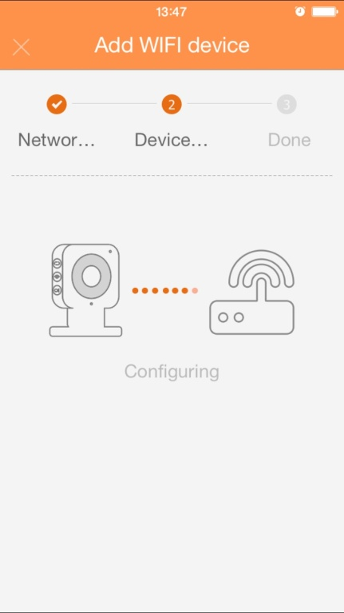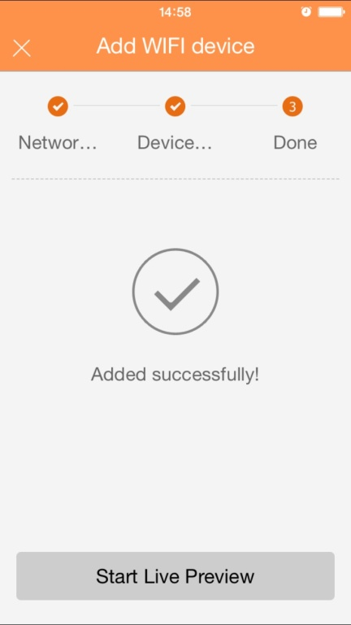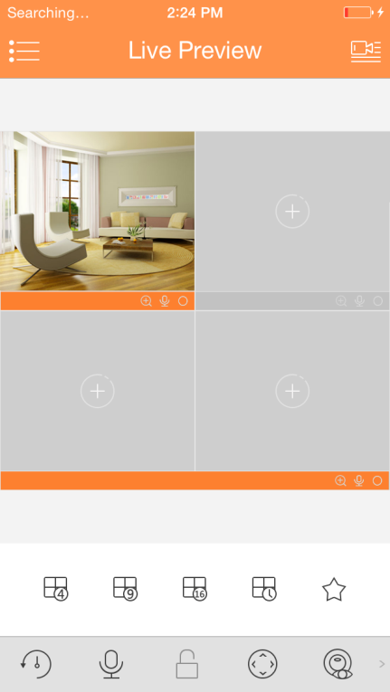
Afbeelding 4–5 | Afbeelding 4–6 | Afbeelding 4–7

Installatie van het apparaat
Belangrijk
Zorg er voor het installeren voor dat de camera geplaatst wordt op een plek waar 3x zijn gewicht kan worden ondersteund.
Montageplaat
Boor gaten in de muur
Draai het voetstuk en vergrendel deze op de montageplaat
Schroeven
Plug
Afbeelding 5–1
Opmerking:
- Deze snelstartgids is uitsluitend bedoeld voor referentie. Er kunnen kleine verschillen voorkomen in de gebruikersinterface.
- Alle hier beschreven ontwerpen en software zijn onderworpen aan wijzigingen zonder voorafgaande schriftelijke mededeling.
- Alle genoemde handelsmerken en geregistreerde handelsmerken zijn eigendom van hun respectievelijke eigenaars.
- Indien er sprake is van onduidelijkheid of controverse, verwijzen wij u door naar onze laatste verklaring.
- Bezoek onze website of neem voor meer informatie contact op met uw lokale leverancier van de camera.
- Standaard wachtwoord van de camera is: admin

